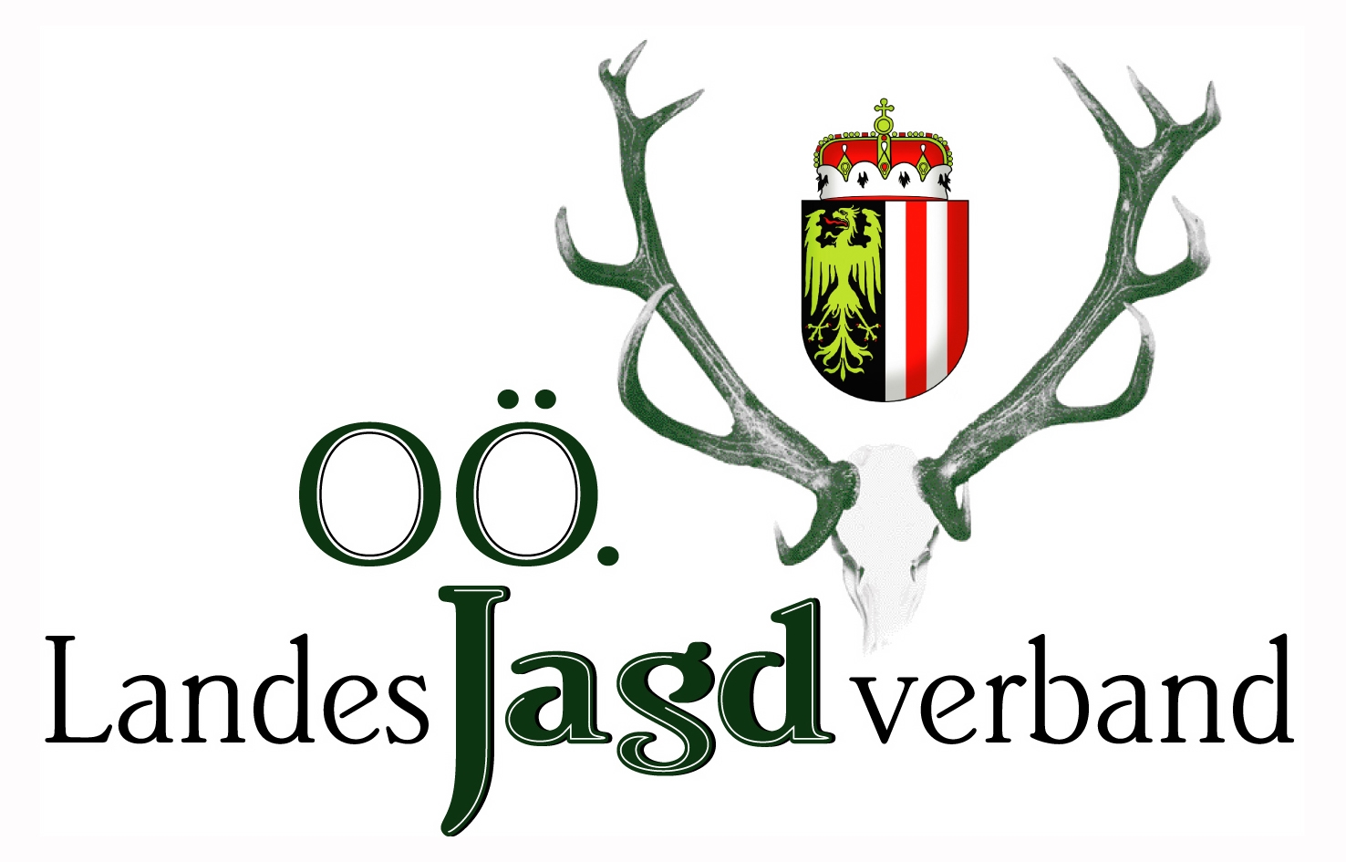
OÖ Landesjagdverband
Hohenbrunn 1, 4490 St. Florian

Tel. 07224/20 083 / Fax-Dw. 15
www.ooeljv.at office@ooeljv.at

„Vorsicht – liebestolle Rehe!“

Erhöhte Unfallgefahr durch Rehbrunft

Von etwa Mitte Juli bis Mitte August findet die Rehbrunft statt und die Rehböcke versuchen sich erfolgreich mit den Geißen zu paaren. Dabei laufen Böcke Geißen in wildesten Verfolgungsjagden nach bzw. vertreiben den einen oder anderen (jüngeren) Konkurrenten aus ihren Territorien. Das alleine erhöht das Unfallrisiko auf Oberösterreichs Straßen bereits stark – doch dem nicht genug, hat auch noch die Getreideernte voll eingesetzt, da das schöne Wetter von den Landwirten dafür genützt werden muss.
Für alle Autofahrer, aber auch andere Verkehrsteilnehmer (ein Radfahrer machte im Mühlviertel „Bekanntschaft“ mit einem Rehbock) heißt es wieder „besondere Vorsicht und vorausschauend fahren!“.
In dieser „Ausnahmezeit“ ist aber nicht nur in Walddurchfahrten oder auf mit "Achtung Wildwechsel" beschilderten Straßenabschnitten mit Rehen zu rechnen, sondern auch auf anderen „Überlandstrecken“. Dabei ist nicht nur die Abend- und Morgendämmerung von Relevanz (wie es in der restlichen Zeit des Jahres üblich ist), die Brunft findet während des gesamten Tages statt...

Was kann man als Autofahrer tun?
Warnzeichen „Achtung Wildwechsel“ beachten!
Tempo reduzieren und – insbesondere bei Walddurchfahrten – stets bremsbereit sein!
Wild quert selten einzeln die Straße; dem ersten Tier folgen meist weitere!
Springt während der Dämmerung oder nachts Wild auf die Straße,
Gas wegnehmen,
abblenden (wenn es die Sicht zulässt),
hupen und – wenn es die Verkehrssituation zulässt –
bremsen.

Damit gibt man den Tieren ausreichend Zeit, aus dem Gefahrenbereich zu entkommen!

Ein Artikel von Mag. Christopher Böck /Oö Landesjagdverband
www.ooeljv.at

